MODELAGEM COMPUTACIONAL APLICADA À MELHORIA DO DESEMPENHO
TÉRMICO DE TROCADOR DE CALOR SOLO-AR

RODRIGUES, Michel Kepes, FERRAZ, Juliane Gabina, NUNES, Bruna Rodrigues, e DOS SANTOS, Elizaldo Domingues
ISOLDI, Liércio André
michel.professor@yahoo.com.br

Evento: Encontro de Pós-Graduação
Área do conhecimento: Fenômenos de Transporte

Palavras-chave: trocador de calor solo-ar, potencial térmico, simulação numérica.

1 INTRODUÇÃO

O trocador de calor solo-ar (TCSA) consiste em dutos enterrados no solo por onde o ar escoa movido pela ação de ventiladores. Essa instalação permite uma melhoria na condição térmica de edificações. Sendo assim, o potencial térmico (PT) do TCSA é a diferença de temperatura entre a saída e a entrada do ar nos dutos.
O objetivo deste trabalho é investigar dois tipos de instalações de TCSA a fim de definir qual proporciona o maior PT. Assim, é possível reduzir o consumo de energia elétrica na forma convencional causado por equipamento de ar condicionado (RODRIGUES, 2014).

2 REFERENCIAL TEÓRICO

Este trabalho foi desenvolvido com base nos recentes estudos de Brum (2013) e Rodrigues (2014), os quais utilizaram a modelagem computacional e a simulação numérica em TCSA.

3 PROCEDIMENTO METODOLÓGICO

Utilizou-se um modelo computacional validado e verificado de Brum (2013). O domínio computacional foi definido com as seguintes dimensões: H = 15 m, W = 10 m e L = 26 m, as quais representam, respectivamente, a profundidade, a largura e o comprimento do mesmo. A Instalação 1, Fig. 1 (a), é constituída por um único duto com diâmetro igual a d₁ = 220 mm, enquanto que a Instalação 2, Fig. 1 (b), é constituída por dois dutos com diâmetros iguais a d₂ = 155 mm.

Figura 1 – Instalações de TCSA: (a) Instalação 1 e (b) Instalação 2.
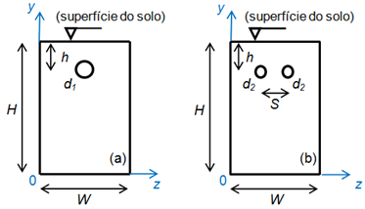
Fonte: Os autores.

Também foram mantidos constantes os valores de h, profundidade do duto, e de S, espaçamento entre dois dutos na horizontal, que são, respectivamente, 3 m e 5 m. No entanto, a área da seção transversal de dutos de ambas instalações foram mantidas constantes, assim como a vazão de ar no TCSA.
O Método dos Volumes Finitos e a modelagem matemática, que se deu através das equações de conservação da massa, quantidade de movimento e energia, bem como a modelagem da turbulência, foram utilizados neste trabalho.

4 RESULTADOS e DISCUSSÃO

Os resultados mostram que o maior PT do TCSA, para resfriamento e aquecimento, em ambas as instalações se deram, respectivamente, nos meses de dezembro e junho. Conforme a Fig. 2, o PT, de resfriamento, para as Instalações 1 e 2, respectivamente, são de -4,30 ºC e -6,30 ºC, enquanto que, para aquecimento, os mesmos, respectivamente, são de 1,00 ºC e 1,70 ºC.

Figura 2 – Potencial térmico das instalações de TCSA.
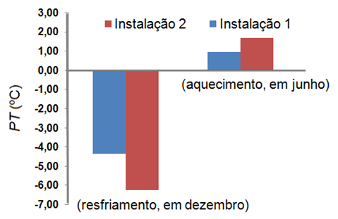
Fonte: Os autores.

5 CONSIDERAÇÕES FINAIS

Conclui-se que a Instalação 2 apresentou maior potencial térmico, tanto para resfriamento, quanto para aquecimento do que a Instalação 1. Além disso, o aumento do número de dutos aliado à redução dos diâmetros dos mesmos aumentou a troca de calor entre o solo e o ar.

REFERÊNCIAS

BRUM, R. S. Modelagem computacional de trocadores de calor solo-ar. Dissertação de Mestrado, Universidade Federal do Rio Grande (FURG), Programa de Pós-Graduação em Modelagem Computacional, Rio Grande, RS, Brasil, 2013.

RODRIGUES, M. K. Modelagem computacional aplicada à melhoria do desempenho térmico de trocador de calor solo-ar através do método Constructal Design. Dissertação de Mestrado, Universidade Federal do Rio Grande (FURG), Programa de Pós-Graduação em Modelagem Computacional, Rio Grande, RS, Brasil, 2014.

